ГУАП
КАФЕДРА № 42
ОТЧЕТ
ЗАЩИЩЕН С ОЦЕНКОЙ _____________________
ПРЕПОДАВАТЕЛЬ
старший преподаватель |  |  |  | Т.А. Суетина
должность, уч. степень, звание |  | подпись, дата |  | инициалы, фамилия

ОТЧЕТ О ЛАБОРАТОРНОЙ РАБОТЕ №3
Процедурная генерация лабиринтов

по курсу: Мультимедийный практикум
РАБОТУ ВЫПОЛНИЛ
СТУДЕНТ ГР. № | 4329 |  |  |  | Д.С. Шаповалова
 |  |  | подпись, дата |  | инициалы, фамилия

Санкт-Петербург 2026

1. Цель работы:
Изучить базовые принципы процедурной генерации уровней на примере создания игры про бег в лабиринте. Освоить генерацию данных лабиринтов, их использование для построения меша.

2. Задание:
- Задать свой размер лабиринта.
- Выполнить классификацию полученного алгоритма по измерению, гиперразмерности, топологии, тесселяции, маршрутизации, текстуре и фокусу.

3. Ход работы:
3.1. Настройка архитектуры проекта и базовой структуры кода
Была создана базовая архитектура проекта:
Добавлен пустой GameObject Controller в сцену
Разработаны скрипты GameController и MazeConstructor
Настроена связь между компонентами с помощью атрибута [RequireComponent]
Реализовано свойство data для хранения двумерного массива данных лабиринта (1 – стена, 0 – пустое пространство)
Добавлен метод OnGUI() для отладочного отображения данных лабиринта в текстовом виде
Инициализированы базовые значения по умолчанию (массив 3×3 со стенами по периметру)
3.2. Разработка алгоритма генерации данных лабиринта
Был создан и реализован генератор данных:
Разработан класс MazeDataGenerator (не наследуется от MonoBehaviour)
Реализован метод FromDimensions(), принимающий размеры сетки (количество строк и столбцов)
Внедрён алгоритм генерации, который:
Устанавливает стены по границам массива
Проходит через каждую вторую ячейку сетки
С вероятностью placementThreshold размещает стены и блокирует соседние ячейки
Использует нечётные числа для размеров для корректного окружения стенами
Добавлена проверка на использование нечётных чисел с выводом предупреждения в консоль
Настроена интеграция генератора данных в MazeConstructor.
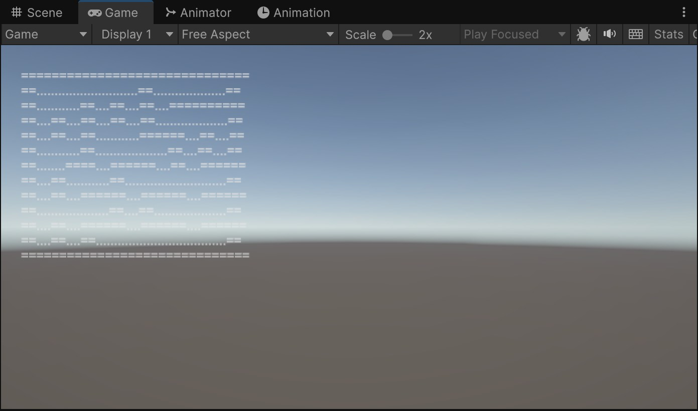
Рисунок 1 – Генерация лабиринта
3.3. Создание генератора меша и отображение тестового четырёхугольника
Был разработан базовый генератор меша:
Создан класс MazeMeshGenerator с параметрами width и height
Настроены материалы (floor-mat, wall-mat, start, treasure) в Inspector
Создан тег Generated для идентификации процедурных объектов
Реализован метод FromData(), создающий единственный четырёхугольник:
Созданы списки вершин, UV-координат и треугольников
Определены 4 вершины для квада размером 1×1
Заданы UV-координаты для текстурирования
Сформированы два треугольника (индексы 0,1,2 и 0,2,3)
Добавлен метод DisplayMaze() в MazeConstructor, который:
Создаёт GameObject с компонентами MeshFilter, MeshCollider, MeshRenderer
Назначает сгенерированный меш и материалы
Устанавливает тег Generated
В результате при запуске отображается затекстурированный четырёхугольник
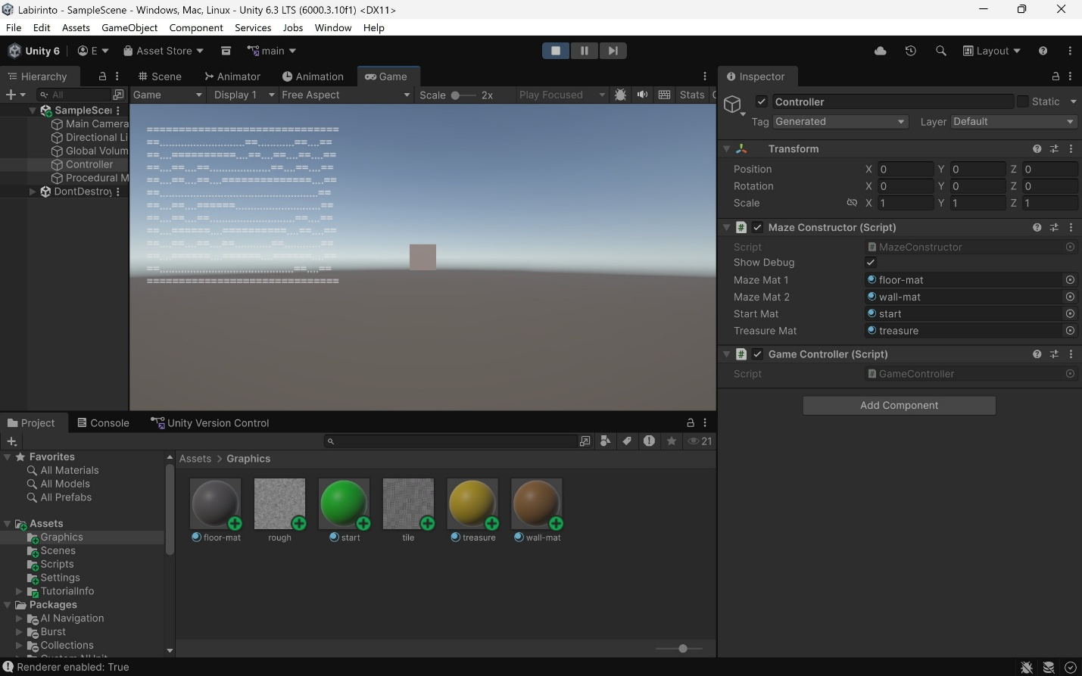
Рисунок 2 – Настройка тестового прямоугольника
3.4. Рефакторинг кода для генерации полноценного 3D-лабиринта
Был полностью переработан метод FromData() для создания целого уровня:
Добавлена поддержка подмешей (subMeshCount = 2) для разделения материалов пола и стен
Созданы отдельные списки треугольников: floorTriangles и wallTriangles
Реализован вспомогательный метод AddQuad() для многократной генерации четырёхугольников:
Использует матрицу преобразований Matrix4x4.TRS() для позиционирования, поворота и масштабирования
Применяет трансформацию через MultiplyPoint3x4() к вершинам
Автоматически рассчитывает индексы вершин для треугольников
Переписан основной цикл генерации в FromData():
Проходит по всем ячейкам 2D-массива данных лабиринта
Для каждой открытой ячейки создаёт пол и потолок с помощью AddQuad()
Проверяет соседние ячейки на наличие стен и создаёт стены только где нужно
Использует разные матрицы преобразований для каждой стороны (вперёд, назад, влево, вправо)
Добавлен вызов RecalculateNormals() для корректного освещения
В результате при запуске генерируется полноценный 3D-лабиринт с полом, потолком и стенами
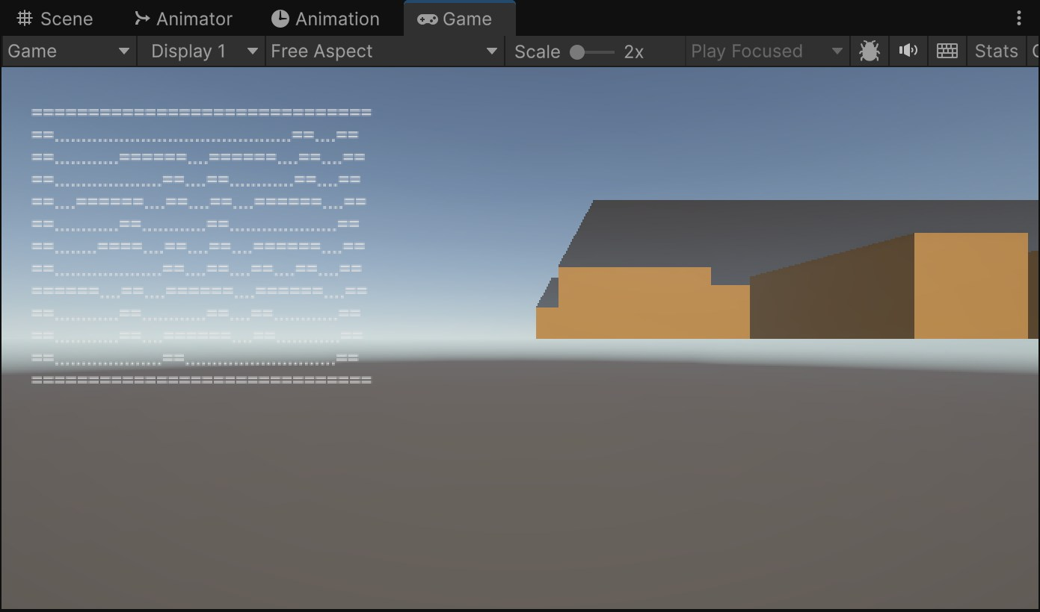
Рисунок 3.1 – Настройка генерации 3D лабиринта
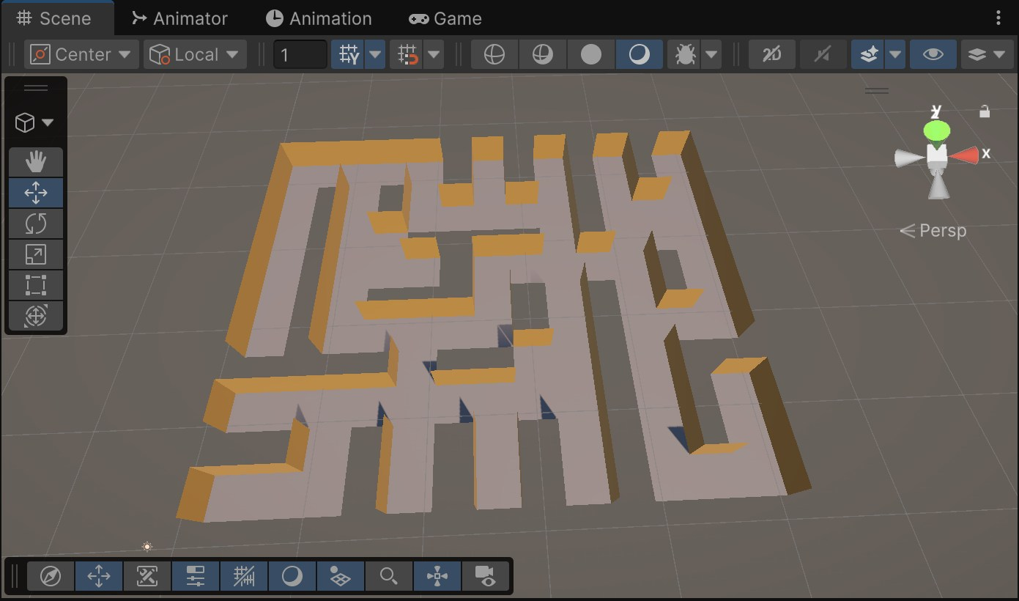
Рисунок 3.2 – Проверка генерации 3D лабиринта в окне сцены
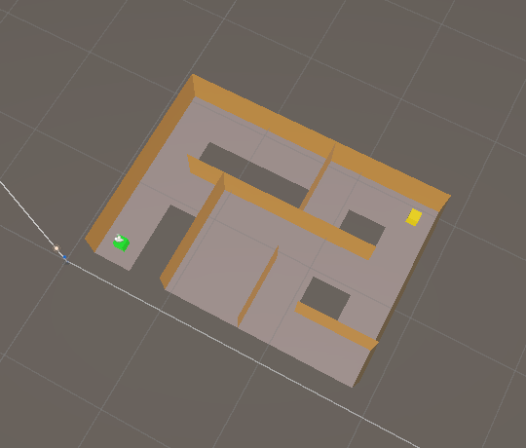
Рисунок 3.3 – Лабиринт 7 на 9
Размер представлен, установленный по-умолчанию: 19, 17.
Также проверена меньшая размерность 7, 9.
3.5. Завершение разработки игры и добавление игровой логики
Была реализована полноценная игра с механикой прохождения уровней:
Добавлены свойства для хранения размеров коридоров (hallWidth, hallHeight) и координат начала/цели
Реализованы методы поиска позиций:
FindStartPosition() – находит первое открытое пространство с начала массива
FindGoalPosition() – находит последнее открытое пространство с конца массива
Созданы методы размещения триггеров:
PlaceStartTrigger() – размещает стартовую зону с коллайдером-триггером
PlaceGoalTrigger() – размещает триггер цели (сундук с сокровищем)
Оба используют компонент TriggerEventRouter из заготовки проекта
Переработан метод GenerateNewMaze() для:
Удаления старого лабиринта (DisposeOldMaze())
Генерации новых данных и поиска стартовой позиции и позиции цели
Создания меша и размещения триггеров с callback-функциями
Реализована игровая логика в GameController:
Метод StartNewGame() – полный перезапуск игры со сбросом очков
Метод StartNewMaze() – переход на следующий уровень с уменьшением лимита времени на 5 секунд
Метод Update() – отслеживание оставшегося времени и завершение уровня при его истечении
Обработчики событий OnGoalTrigger() и OnStartTrigger() - увеличение очков при нахождении сокровища и переход на следующий уровень
Настроена система времени: начальный лимит 80 секунд
Интегрированы UI-элементы (метки времени и очков) с системой UnityEngine.UI
Включён Canvas и назначены все необходимые ссылки в Inspector
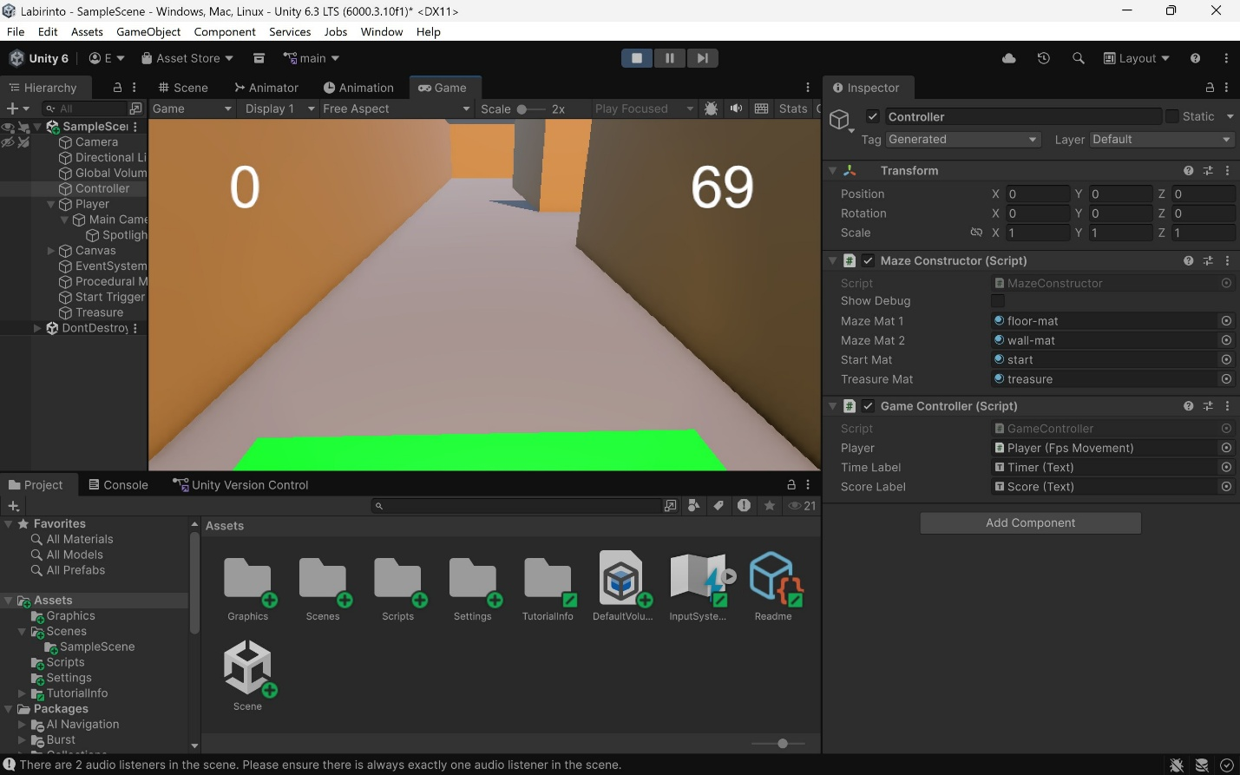
Рисунок 4 – Настройка скриптов управления камерой, тестирование
3.6. Классификация лабиринта
Классификация алгоритма генерации лабиринта:
Измерение: 2D – Используется двумерный массив int[,] data. Лабиринт строится по осям X и Z (высота Y фиксирована).
Гиперразмерность: Нет (границы замкнуты стенами) – Границы массива всегда становятся стенами
Топология: Сетка (Grid) – Данные хранятся в прямоугольной сетке ячеек. Каждая ячейка имеет чётких соседей (верх, низ, лево, право).
Тесселяция: Прямоугольная – Ячейки лабиринта представляют собой квадраты/прямоугольники (в Unity это квады, собранные в сетку).
Маршрутизация: С петлями (Braid / Loopy) – лабиринт неидеальный, содержит циклы. – В уроке сказано: "лабиринты неидеальны и в них есть петли". Алгоритм не гарантирует единственный путь (не является "Perfect Maze"), он создаёт циклы и открытые пространства.
Текстура: Равномерная (случайное распределение стен) – Стены размещаются случайно на основе placementThreshold без смещения в какую-либо сторону (нет вертикального или горизонтального_bias).
Фокус: Добавление стен (Wall-adder) – заполнение пустого пространства стенами по вероятности. – Массив изначально создаётся пустым (нули), а код явно присваивает 1 (стена) границам и случайным ячейкам.

ВЫВОД
В ходе лабораторной работы реализована процедурная генерация лабиринтов в среде Unity на примере игры «Speedy Treasure Thief». Разработана модульная архитектура проекта, включающая контроллер игры, конструктор лабиринта и специализированные генераторы данных и мешей.
Реализованный алгоритм классифицирован следующим образом: измерение – 2D, топология – сетка (Grid), тесселяция – прямоугольная, гиперразмерность – отсутствует, маршрутизация - с петлями (Braid), текстура – равномерная, фокус – добавление стен.
Создан полноценный игровой цикл с системой времени, подсчётом очков и условиями победы. Задание выполнено в полном объёме, функциональность протестирована.
ПРИЛОЖЕНИЕ А
ЛИСТИНГ
GameController:
using System;
using UnityEngine;
using UnityEngine.UI;

[RequireComponent(typeof(MazeConstructor))]

public class GameController : MonoBehaviour
{
//1
[SerializeField] private FpsMovement player;
[SerializeField] private Text timeLabel;
[SerializeField] private Text scoreLabel;

private MazeConstructor generator;

//2
private DateTime startTime;
private int timeLimit;
private int reduceLimitBy;

private int score;
private bool goalReached;

//3
void Start()
{
generator = GetComponent<MazeConstructor>();
StartNewGame();
}

//4
private void StartNewGame()
{
timeLimit = 80;
reduceLimitBy = 5;
startTime = DateTime.Now;

score = 0;
scoreLabel.text = score.ToString();

StartNewMaze();
}

//5
private void StartNewMaze()
{
generator.GenerateNewMaze(7, 9, OnStartTrigger, OnGoalTrigger);

float x = generator.startCol * generator.hallWidth;
float y = 1;
float z = generator.startRow * generator.hallWidth;
player.transform.position = new Vector3(x, y, z);

goalReached = false;
player.enabled = true;

// restart timer
timeLimit -= reduceLimitBy;
startTime = DateTime.Now;
}

//6
void Update()
{
if (!player.enabled)
{
return;
}

int timeUsed = (int)(DateTime.Now - startTime).TotalSeconds;
int timeLeft = timeLimit - timeUsed;

if (timeLeft > 0)
{
timeLabel.text = timeLeft.ToString();
}
else
{
timeLabel.text = "TIME UP";
player.enabled = false;

Invoke("StartNewGame", 4);
}
}

//7
private void OnGoalTrigger(GameObject trigger, GameObject other)
{
Debug.Log("Goal!");
goalReached = true;

score += 1;
scoreLabel.text = score.ToString();

Destroy(trigger);
}

private void OnStartTrigger(GameObject trigger, GameObject other)
{
if (goalReached)
{
Debug.Log("Finish!");
player.enabled = false;

Invoke("StartNewMaze", 4);
}
}
}
MazeConstructor.cs
using UnityEngine;

public class MazeConstructor : MonoBehaviour
{
//1
public bool showDebug;

[SerializeField] private Material mazeMat1;
[SerializeField] private Material mazeMat2;
[SerializeField] private Material startMat;
[SerializeField] private Material treasureMat;

private MazeDataGenerator dataGenerator;

private MazeMeshGenerator meshGenerator;

//2
public int[,] data
{
get; private set;
}

public float hallWidth
{
get; private set;
}
public float hallHeight
{
get; private set;
}

public int startRow
{
get; private set;
}
public int startCol
{
get; private set;
}

public int goalRow
{
get; private set;
}
public int goalCol
{
get; private set;
}

private void FindStartPosition()
{
int[,] maze = data;
int rMax = maze.GetUpperBound(0);
int cMax = maze.GetUpperBound(1);

for (int i = 0; i <= rMax; i++)
{
for (int j = 0; j <= cMax; j++)
{
if (maze[i, j] == 0)
{
startRow = i;
startCol = j;
return;
}
}
}
}

private void FindGoalPosition()
{
int[,] maze = data;
int rMax = maze.GetUpperBound(0);
int cMax = maze.GetUpperBound(1);

// loop top to bottom, right to left
for (int i = rMax; i >= 0; i--)
{
for (int j = cMax; j >= 0; j--)
{
if (maze[i, j] == 0)
{
goalRow = i;
goalCol = j;
return;
}
}
}
}

private void PlaceStartTrigger(TriggerEventHandler callback)
{
GameObject go = GameObject.CreatePrimitive(PrimitiveType.Cube);
go.transform.position = new Vector3(startCol * hallWidth, .5f, startRow * hallWidth);
go.name = "Start Trigger";
go.tag = "Generated";

go.GetComponent<BoxCollider>().isTrigger = true;
go.GetComponent<MeshRenderer>().sharedMaterial = startMat;

TriggerEventRouter tc = go.AddComponent<TriggerEventRouter>();
tc.callback = callback;
}

private void PlaceGoalTrigger(TriggerEventHandler callback)
{
GameObject go = GameObject.CreatePrimitive(PrimitiveType.Cube);
go.transform.position = new Vector3(goalCol * hallWidth, .5f, goalRow * hallWidth);
go.name = "Treasure";
go.tag = "Generated";

go.GetComponent<BoxCollider>().isTrigger = true;
go.GetComponent<MeshRenderer>().sharedMaterial = treasureMat;

TriggerEventRouter tc = go.AddComponent<TriggerEventRouter>();
tc.callback = callback;
}

//3
void Awake()
{
meshGenerator = new MazeMeshGenerator();

dataGenerator = new MazeDataGenerator();

// default to walls surrounding a single empty cell
data = new int[,]
{
{1, 1, 1},
{1, 0, 1},
{1, 1, 1}
};
}

private void DisplayMaze()
{
GameObject go = new GameObject();
go.transform.position = Vector3.zero;
go.name = "Procedural Maze";
go.tag = "Generated";

MeshFilter mf = go.AddComponent<MeshFilter>();
mf.mesh = meshGenerator.FromData(data);

MeshCollider mc = go.AddComponent<MeshCollider>();
mc.sharedMesh = mf.mesh;

MeshRenderer mr = go.AddComponent<MeshRenderer>();
mr.materials = new Material[2] { mazeMat1, mazeMat2 };

// 🔍 Отладка
Debug.Log($"Mesh vertices: {mf.mesh.vertexCount}");
Debug.Log($"Mesh bounds: {mf.mesh.bounds}");
Debug.Log($"Renderer enabled: {mr.enabled}");
}

public void GenerateNewMaze(int sizeRows, int sizeCols,
TriggerEventHandler startCallback = null, TriggerEventHandler goalCallback = null)
{
if (sizeRows % 2 == 0 && sizeCols % 2 == 0)
{
Debug.LogError("Odd numbers work better for dungeon size.");
}

data = dataGenerator.FromDimensions(sizeRows, sizeCols);

FindStartPosition();
FindGoalPosition();

// store values used to generate this mesh
hallWidth = meshGenerator.width;
hallHeight = meshGenerator.height;

DisplayMaze();

PlaceStartTrigger(startCallback);
PlaceGoalTrigger(goalCallback);
}

void OnGUI()
{
//1
if (!showDebug)
{
return;
}

//2
int[,] maze = data;
int rMax = maze.GetUpperBound(0);
int cMax = maze.GetUpperBound(1);

string msg = "";

//3
for (int i = rMax; i >= 0; i--)
{
for (int j = 0; j <= cMax; j++)
{
if (maze[i, j] == 0)
{
msg += "....";
}
else
{
msg += "==";
}
}
msg += "\n";
}

//4
GUI.Label(new Rect(20, 20, 500, 500), msg);
}

}
MazeDataGenerator.cs
using System.Collections.Generic;
using UnityEngine;

public class MazeDataGenerator
{
public float placementThreshold; // chance of empty space

public MazeDataGenerator()
{
placementThreshold = .1f; // 1
}

public int[,] FromDimensions(int sizeRows, int sizeCols) // 2
{
int[,] maze = new int[sizeRows, sizeCols];
int rMax = maze.GetUpperBound(0);
int cMax = maze.GetUpperBound(1);

for (int i = 0; i <= rMax; i++)
{
for (int j = 0; j <= cMax; j++)
{
//1
if (i == 0 || j == 0 || i == rMax || j == cMax)
{
maze[i, j] = 1;
}

//2
else if (i % 2 == 0 && j % 2 == 0)
{
if (Random.value > placementThreshold)
{
//3
maze[i, j] = 1;

int a = Random.value < .5 ? 0 : (Random.value < .5 ? -1 : 1);
int b = a != 0 ? 0 : (Random.value < .5 ? -1 : 1);
maze[i + a, j + b] = 1;
}
}
}
}

return maze;
}
}
MazeMeshGenerator.cs
using System.Collections.Generic;
using UnityEngine;

public class MazeMeshGenerator
{
// generator params
public float width; // how wide are hallways
public float height; // how tall are hallways

public MazeMeshGenerator()
{
width = 3.75f;
height = 3.5f;
}

public Mesh FromData(int[,] data)
{
Mesh maze = new Mesh();

//3
List<Vector3> newVertices = new List<Vector3>();
List<Vector2> newUVs = new List<Vector2>();

maze.subMeshCount = 2;
List<int> floorTriangles = new List<int>();
List<int> wallTriangles = new List<int>();

int rMax = data.GetUpperBound(0);
int cMax = data.GetUpperBound(1);
float halfH = height * .5f;

//4
for (int i = 0; i <= rMax; i++)
{
for (int j = 0; j <= cMax; j++)
{
if (data[i, j] != 1)
{
// floor
AddQuad(Matrix4x4.TRS(
new Vector3(j * width, 0, i * width),
Quaternion.LookRotation(Vector3.up),
new Vector3(width, width, 1)
), ref newVertices, ref newUVs, ref floorTriangles);

// ceiling
AddQuad(Matrix4x4.TRS(
new Vector3(j * width, height, i * width),
Quaternion.LookRotation(Vector3.down),
new Vector3(width, width, 1)
), ref newVertices, ref newUVs, ref floorTriangles);

// walls on sides next to blocked grid cells

if (i - 1 < 0 || data[i - 1, j] == 1)
{
AddQuad(Matrix4x4.TRS(
new Vector3(j * width, halfH, (i - .5f) * width),
Quaternion.LookRotation(Vector3.forward),
new Vector3(width, height, 1)
), ref newVertices, ref newUVs, ref wallTriangles);
}

if (j + 1 > cMax || data[i, j + 1] == 1)
{
AddQuad(Matrix4x4.TRS(
new Vector3((j + .5f) * width, halfH, i * width),
Quaternion.LookRotation(Vector3.left),
new Vector3(width, height, 1)
), ref newVertices, ref newUVs, ref wallTriangles);
}

if (j - 1 < 0 || data[i, j - 1] == 1)
{
AddQuad(Matrix4x4.TRS(
new Vector3((j - .5f) * width, halfH, i * width),
Quaternion.LookRotation(Vector3.right),
new Vector3(width, height, 1)
), ref newVertices, ref newUVs, ref wallTriangles);
}

if (i + 1 > rMax || data[i + 1, j] == 1)
{
AddQuad(Matrix4x4.TRS(
new Vector3(j * width, halfH, (i + .5f) * width),
Quaternion.LookRotation(Vector3.back),
new Vector3(width, height, 1)
), ref newVertices, ref newUVs, ref wallTriangles);
}
}
}
}

maze.vertices = newVertices.ToArray();
maze.uv = newUVs.ToArray();

maze.SetTriangles(floorTriangles.ToArray(), 0);
maze.SetTriangles(wallTriangles.ToArray(), 1);

//5
maze.RecalculateNormals();

return maze;
}

//1, 2
private void AddQuad(Matrix4x4 matrix, ref List<Vector3> newVertices,
ref List<Vector2> newUVs, ref List<int> newTriangles)
{
int index = newVertices.Count;

// corners before transforming
Vector3 vert1 = new Vector3(-.5f, -.5f, 0);
Vector3 vert2 = new Vector3(-.5f, .5f, 0);
Vector3 vert3 = new Vector3(.5f, .5f, 0);
Vector3 vert4 = new Vector3(.5f, -.5f, 0);

newVertices.Add(matrix.MultiplyPoint3x4(vert1));
newVertices.Add(matrix.MultiplyPoint3x4(vert2));
newVertices.Add(matrix.MultiplyPoint3x4(vert3));
newVertices.Add(matrix.MultiplyPoint3x4(vert4));

newUVs.Add(new Vector2(1, 0));
newUVs.Add(new Vector2(1, 1));
newUVs.Add(new Vector2(0, 1));
newUVs.Add(new Vector2(0, 0));

newTriangles.Add(index + 2);
newTriangles.Add(index + 1);
newTriangles.Add(index);

newTriangles.Add(index + 3);
newTriangles.Add(index + 2);
newTriangles.Add(index);
}

}

